
Technische Spezifikationen
Abmessungen  85 x 54 x 14 mm | Gewicht  55 g
Sprachausgabe  ja | Stromversorgung und Ladezeit  USB-Anschluss, Netzteil  Ladezeit: 3 Stunden  Standbyzeit: 20 Stunden
Speicher  MP3, MP4 und WAV | Musik-Player  MP3, WAV, OGG, WMA
Daisy-Player  2.02, 3.0, Audible AAX/AA, EPUB, NLS und Bookshare | Externer Lautsprecher  ja
Interner Speicher  12 GB (420 Stunden Aufnahmedauer) | Externer Speicher  SD-Karte max. 32 GB (nicht im Lieferumfang inbegriffen)
Basisapplikationen  Diktiergerät  Bücher  Audio | Kompatibilität  Betriebssystem MacOS  Betriebssystem Windows
Funktionen  WiFi -Bluetooth  Lautstärkeregelung  Wiedergabegeschwindigkeit  Programmierbares Standby  Speichern/Löschfunktion  Seitensuchfunktion  Lesezeichen-Funktion  Tastatursperre | Lieferumfang  Milestone 212 ACE  Schutzhülle  Ladekabel  USB 2.0-Kabel  Umhängekordel  Bedienungsanleitung

Milestone 212 Ace WiFi

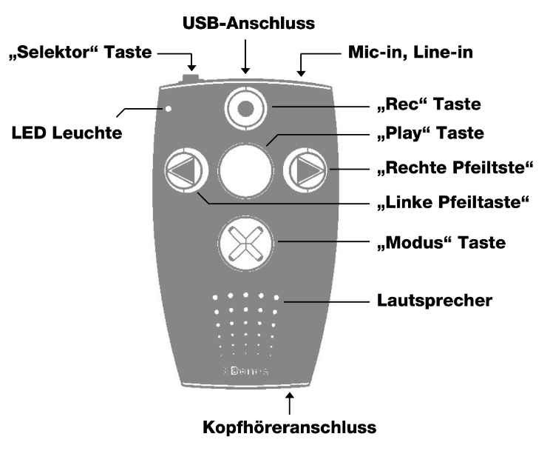Inbetriebnahme
Vor der ersten Benutzung muss das Gerät aufgeladen werden. Dazu schliessen Sie es entweder über ein USB-Kabel an einen Computer oder über das Ladegerät an einer Steckdose an. Wenn der Milestone 212 Ace WiFi korrekt verbunden ist, wird der Start des Ladevorgangs mit einem tiefen Signalton bestätigt. Während des Akku-Ladevorgangs blinkt die LED-Lampe.
Benutzung

Navigation
          - Speichern
Im Menü anzeigen
6
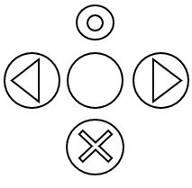
          - Wiedergabe/Bestätigung
1
2
3
4
5
          - Modus/ Weiter im Menü
          - Linke Pfeiltaste, Auswahl im Menü
          - Rechte Pfeiltaste, Auswahl im Menü
          - Selektor-Taste zur Auswahl der Anwendungen
Einschalten
Der Milestone hat keinen Ein/Aus-Schalter. Nach Ablauf der festgelegten Zeit geht er automatisch in den Standby-Modus. Um ihn zu reaktivieren, genügt es, irgendeine Taste zu drücken.


Tastatur sperren/entsperren

Halten Sie die -Taste gedrückt und drücken Sie kurz auf .


Lautstärke einstellen
Halten Sie die -Taste gedrückt, drücken Sie dann auf oder , um die Lautstärke zu verringern oder zu erhöhen.

Wiedergabegeschwindigkeit
Halten Sie die -Taste gedrückt, drücken Sie dann auf oder , um die Wiedergabegeschwindigkeit zu verringern oder zu erhöhen.

Einstellungen

In jeder beliebigen Anwendung:
Drücken Sie auf : mit der „Modus“ Taste gelangen Sie in den verschiedenen Menüs einen Punkt oder eine Ebene tiefer.
Die 5 Aufnahmeordner
Um in einen anderen Ordner zu springen (M1-M5), halten Sie die „Selektor“ Taste gedrückt und drücken Sie zusätzlich eine der 5 Fronttasten. Sobald Sie die Tasten loslassen, springen Sie in den gewählten Ordner. Jede der 5 Fronttasten ist also direkt mit einem der Ordner M1 bis M5 verlinkt.

WiFi-Einstellung
Auf Ihrem Computer erstellen Sie eine Textdatei namens wifi.txt, welche Name und Passwort des WiFi-Netzes enthält. Diese Datei speichern Sie auf SD-Karte und schieben diese in der Milestone ein.
Erstellen Sie eine Textdatei mit folgendem Inhalt:
- Name des Wifi-Netzes (SSID-Name)
- Passwort, und wenn gewünscht Spitzname des Wifi-Netzes, also z.B. wifinetzmüller
123456
Müller Zuhause

Bitte unbedingt nach der letzten Zeile ebenfalls "Enter" drücken für einen Zeilenumbruch.

Sie können auch mehrere Netze eingeben.
Der Milestone verbindet sich dann mit demjenigen, ihm bekannten Netz mit dem stärksten Signal.

